ММОСО'Н — модуль моделирования орбитальной станции О'Нилла
Раздел 1 / Section 1
1. ВВЕДЕНИЕ. КОНЦЕПЦИЯ ПРОЕКТА
1. INTRODUCTION. PROJECT CONCEPT
Редакция 8 · 31 октября 2026 г. · документ 3 из 43
——————————————————————————————————
РУССКАЯ РЕДАКЦИЯ / РУССКИЙ ТЕКСТ

1. ВВЕДЕНИЕ. КОНЦЕПЦИЯ ПРОЕКТА

1.1. Актуальность
Космическая колонизация представляет собой одно из наиболее перспективных направлений развития человеческой цивилизации. Концепция орбитальных поселений, предложенная американским физиком Джерардом К. О'Ниллом в 1974 году, остаётся наиболее проработанной инженерной моделью создания самодостаточных космических сред обитания.
В рамках личного научно-исследовательского проекта автора разрабатывается модуль по моделированию орбитальной станции типа «Цилиндр О'Нилла» увеличенного масштаба в двухцилиндровой конфигурации.

1.2. Объект моделирования
Орбитальная станция типа «цилиндр О'Нилла» (Island Three) — концепция космического поселения, состоящая из двух идентичных вращающихся цилиндров, соединённых между собой. Каждый цилиндр имеет полусферические торцевые крышки. Искусственная гравитация создаётся за счёт центростремительного ускорения при вращении вокруг продольной оси. Два цилиндра вращаются в противоположные стороны, что полностью компенсирует гироскопический момент и обеспечивает пассивную стабилизацию оси станции без затрат топлива.
Особенности строительства и размещения
Станция строится на орбите основного астероида (6178) 1986 DA с использованием его металлического ресурса. Однако масса одного астероида недостаточна для возведения двух полноценных цилиндров, поэтому дополнительные материалы (металл, силикаты, вода, летучие вещества) добываются на вспомогательных объектах: астероиде 2016 ED85 и группе ближайших углеродных (C-тип) астероидов.
После завершения строительства, герметизации и заполнения атмосферой оба цилиндра отделяются от строительной базы и с помощью собственной двигательной установки перемещаются в точку либрации L1 системы Земля — Солнце. L1 коллинеарна системе Земля — Солнце и неустойчива: станция сохраняет положение постоянной установкой удержания, рассчитанной в п. 11.5. Связь с Землёй имеет задержку около 5,0 секунды в одну сторону; близость к Луне и её ресурсам не является основанием выбора.
Таблица 1.1 — Базовые параметры модели
Параметр | Значение
Диаметр цилиндрической части | 10 км (радиус R = 5 000 м)
Длина цилиндрической части каждого цилиндра | 40 км
Общая длина каждого цилиндра (включая полусферы) | 49 км
Торцевые части — полусфероиды a = 5 000, c = 4 500 м, длиной | 4,5 км каждая
Толщина конструкционного пакета обшивки | 2,0 м (состав — таблица 4.2)
Материал силовой конструкции | Сталь мартенситностареющая 18Ni(300)
в том числе силовой пояс | 0,85 м
в том числе гермооболочка | 0,05 м, нержавеющая сталь
в том числе радиационная защита | 1,00 м, реголит + боросиликатное стекло
Кольцевое напряжение в поясе | 1 308 МПа при пределе 2 000 МПа, запас 1,53
Масса конструкции одного цилиндра | 13,43 млрд т (с силовым набором)
Масса внутреннего грунта (1,5 м по цилиндру, 1 м в полусферах) | 4,06 млрд т
Масса воды (водоёмы, почвенная влага, оборотная; п. Б.13) | 0,59 млрд т (п. Б.13)
Масса атмосферы одного цилиндра (с учётом вращения) | 3,77 млрд т
Общая масса одного цилиндра | 21,85 млрд т
Общая масса станции (два цилиндра + рама, реакторы) | 46,70 млрд т
Расчётная вместимость (на два цилиндра) | 200 000 – 1 000 000 человек
Давление у внутренней поверхности | 101,325 кПа (1 атм)
Давление на оси вращения | 74,7 кПа (расчёт, п. Б.4)
Площадь внутренней поверхности одного цилиндра | 1 256,6 + 293,4 = 1 550,1 км²
Общая площадь двух цилиндров | 3 100,2 км²
Частота вращения | 0,423 об/мин (0,0443 рад/с)
Мощность светового потока в цилиндр | 93 ГВт на цилиндр, 186 ГВт на станцию
Электрическая мощность станции | 721,4 ГВт
Финальное местоположение | Точка Лагранжа L1 системы Земля — Солнце
Межосевое расстояние цилиндров | 21 км; свободный вакуумный зазор между оболочками 11 км
Оборудование на боковой обшивке | Отсутствует; все внешние узлы только на передней и задней рамах
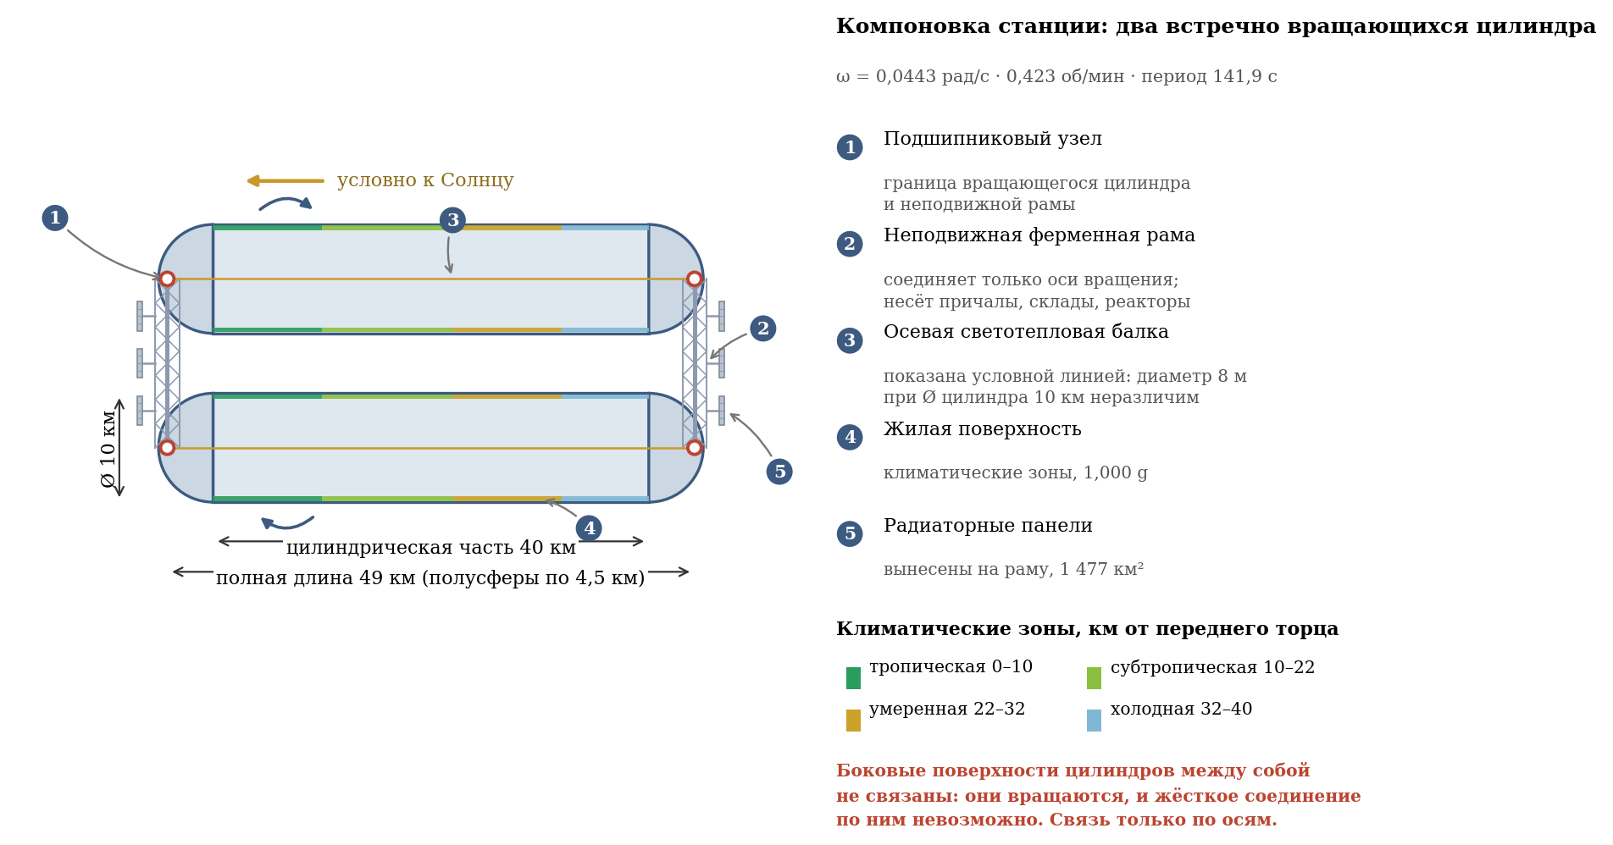
Рисунок 1 — общая компоновка станции: два встречно вращающихся цилиндра
Соединение цилиндров
Цилиндры расположены параллельно, межосевое расстояние составляет 21 км. При диаметре каждого цилиндра 10 км между боковыми оболочками остаётся 11 км свободного вакуумного зазора. Вдоль цилиндрических частей между оболочками нет тоннелей, балок, кабелей, панелей или иных элементов. Каждый цилиндр связан с неподвижной внешней рамой только через передний и задний осевые узлы: цапфы и подшипники.
Назначение торцевых полусфер
- Передний торец: на внешней неподвижной раме размещаются модули стыковки, радиаторы и поворотные солнечные крылья. Направление «передний» является компоновочным; ось станции не закрепляется на Солнце.
- Задний торец, номинально связной и Earth-facing в данной компоновочной сцене: на внешней неподвижной раме размещаются высоконаправленные антенны, радиаторы, поворотные солнечные крылья и собственные двигательные модули станции. Наведение антенн и крыльев выполняется независимо от неподвижного корпуса.

ENGLISH EDITION

1. INTRODUCTION. PROJECT CONCEPT

1.1. Relevance
Space colonization represents one of the most promising directions in the development of human civilization. The concept of orbital settlements, proposed by American physicist Gerard C. O'Neill in 1974, remains the most developed engineering model for creating self-sustaining space habitats.
As part of the author's personal research project, a module is being developed to simulate an orbital station of the O'Neill Cylinder type on an enlarged scale in a two-cylinder configuration.

1.2. Simulation object
The O'Neill Cylinder orbital station (Island Three) is a space settlement concept consisting of two identical rotating cylinders connected to each other. Each cylinder has hemispherical end caps. Artificial gravity is created due to centripetal acceleration during rotation around the longitudinal axis. Two cylinders rotate in opposite directions, which completely compensates for the gyroscopic moment and provides passive stabilization of the station axis without wasting fuel.
Features of construction and placement
The station is being built in orbit of the main asteroid (6178) 1986 DA using its metal resource. However, the mass of one asteroid is not sufficient to construct two full-fledged cylinders, so additional materials (metal, silicates, water, volatiles) are mined at auxiliary objects: asteroid 2016 ED85 and a group of nearby carbon (C-type) asteroids.
After completion of construction, sealing and filling with the atmosphere, both cylinders are separated from the construction base and, using their own propulsion system, are moved to the libration point L1 of the Earth-Sun system. L1 is collinear to the Earth-Sun system and is unstable: the station maintains its position by a constant hold setting, calculated in section 11.5. Communications with Earth have a delay of about 5.0 seconds one way; proximity to the Moon and its resources is not the basis for choice.
Table 1.1 - Basic parameters of the model
Parameter | Meaning
Diameter of cylindrical part | 10 km (radius R = 5,000 m)
The length of the cylindrical part of each cylinder | 40 km
Total length of each cylinder (including hemispheres) | 49 km
The end parts are hemispheroids a = 5,000, c = 4,500 m, length | 4.5 km each
Thickness of the structural cladding package | 2.0 m (composition - table 4.2)
Strength structure material | Maraging steel 18Ni(300)
including a power belt | 0.85 m
including containment | 0.05 m, stainless steel
including radiation protection | 1.00 m, regolith + borosilicate glass
Hoop stress in belt | 1,308 MPa at a limit of 2,000 MPa, margin 1.53
Construction weight of one cylinder | 13.43 billion tons (with power set)
Mass of internal soil (1.5 m in a cylinder, 1 m in hemispheres) | 4.06 billion tons
Mass of water (reservoirs, soil moisture, circulating; clause B.13) | 0.59 billion tons (item B.13)
Mass of the atmosphere of one cylinder (including rotation) | 3.77 billion tons
Total weight of one cylinder | 21.85 billion tons
Total mass of the station (two cylinders + frame, reactors) | 46.70 billion tons
Estimated capacity (for two cylinders) | 200,000 – 1,000,000 people
Pressure at the inner surface | 101.325 kPa (1 atm)
Pressure on the axis of rotation | 74.7 kPa (calculation, clause B.4)
Inner surface area of one cylinder | 1,256.6 + 293.4 = 1,550.1 km²
Total area of two cylinders | 3,100.2 km²
Rotational speed | 0.423 rpm (0.0443 rad/s)
Luminous flux power per cylinder | 93 GW per cylinder, 186 GW per station
Electric power of the station | 721.4 GW
Final location | Lagrange point L1 of the Earth-Sun system
Cylinder center distance | 21 km; free vacuum gap between shells 11 km
Equipment on the side trim | Absent; all external components only on the front and rear frames
Figure 1 - general layout of the station: two counter-rotating cylinders
Cylinder connection
The cylinders are located parallel, the axle distance is 21 km. With a diameter of each cylinder of 10 km, there remains 11 km of free vacuum gap between the side shells. There are no tunnels, beams, cables, panels or other elements between the shells along the cylindrical parts. Each cylinder is connected to a fixed outer frame only through the front and rear axial units: axles and bearings.
Purpose of end hemispheres
- Front end: The outer fixed frame houses the docking modules, radiators and rotating solar wings. The “front” direction is a layout direction; The station's axis is not fixed to the Sun.
- The rear end, nominally connected and Earth-facing in this layout scene: the external fixed frame houses highly directional antennas, radiators, rotating solar wings and the station's own propulsion modules. The antennas and wings are aimed independently of the fixed body.

СПИСОК ЛИТЕРАТУРЫ РАЗДЕЛА / REFERENCES OF THIS SECTION
1. O’Neill G. K. The Colonization of Space // Physics Today. 1974. Vol. 27, No. 9. P. 32–40. doi:10.1063/1.3128863.
1. O’Neill G. K. The Colonization of Space // Physics Today. 1974. Vol. 27, No. 9. P. 32–40. doi:10.1063/1.3128863.
2. O’Neill G. K. The High Frontier: Human Colonies in Space. New York: William Morrow, 1977.
2. O’Neill G. K. The High Frontier: Human Colonies in Space. New York: William Morrow, 1977.
Кроме того, раздел опирается на собственные допущения публикации:
· Геометрия и вращение: радиус, длина, угловая скорость и искусственная гравитация представлены аналитическими соотношениями.
· Geometry and rotation: radius, length, angular velocity and artificial gravity are given by analytical relations.

